ČESKÁ ASTRONOMICKÁ SPOLEČNOST
sekretariát: Astronomický ústav AV ČR, v. v. i., Fričova 298, 251 65 Ondřejov
tel. 775 388 400, info@astro.cz

ASTRONOMICKÝ ÚSTAV AV ČR, v. v. i.

Fričova 298, 251 65 Ondřejov

Tiskové prohlášení České astronomické společnosti a Astronomického ústavu AV ČR
číslo 290 z 19. 10. 2022

V úterý 25. října nastane částečné zatmění Slunce

Kolem poledne v úterý 25. října 2022 se nad územím České republiky odehraje částečné zatmění Slunce. Měsíc při něm zakryje necelou polovinu průměru slunečního disku. Celý úkaz potrvá více jak dvě hodiny a pozorovat jej bude možné přes bezpečný filtr pouhýma očima. Zatmění bude největší nad naším územím až do roku 2026. Mnoho českých hvězdáren a astronomických spolků připravuje mimořádná pozorování úkazu.

Zatmění Slunce vzniká v momentě, kdy se Měsíc ve fázi novu ocitne na přímce mezi Sluncem a Zemí a při pohledu ze Země zakryje sluneční disk nebo jeho část. V případě, že Měsíc zakryje celé Slunce, hovoříme o úplném zatmění Slunce a při jeho pozorování jsme svědky doslova dech beroucího představení. Speciální případ nastává tehdy, je-li Měsíc v době zatmění na své výstředné dráze kolem Země od naší planety dál, je na obloze úhlově menší a Slunce tedy nezakryje po celé ploše – pak pozorujeme tzv. prstencové zatmění Slunce. V obou případech je zatmění pozorovatelné pouze v úzkém pásu na Zemi, kde se velkou rychlostí pohybuje měsíční stín. Na velké ploše mimo tento pás je pak zatmění pozorovatelné jako částečné a zákryt Slunce je tím větší, čím blíže se pozorovatel nachází k pásu úplného či prstencového zatmění.

Měsíc se 25. října ve 12:48 SELČ (tedy aktuálně platného času) ocitá v novu. Protože tentokrát stín Měsíce, který sluneční zatmění způsobuje, Zemi mine, bude toto zatmění pouze částečné. To bude viditelné z části Evropy, severovýchodní Afriky a Asie. U nás toto zatmění uvidíme kolem poledne s maximální fází přibližně 0,43 - Měsíc se tedy zakousne do Slunce skoro do poloviny, ale procento zakrytého povrchu Slunce bude výrazně menší. Zatmění se u nás odehraje asi 25 stupňů vysoko nad jihovýchodem až jihem.

Na 50. stupni severní šířky a 15. stupni východní délky (u města Kouřim na Kolínsku) se Měsíc dotkne slunečního kotouče v 11:13 SELČ. Maximální fáze zatmění nastane ve 12:17 a zatmění skončí ve 13:23. Bude tedy trvat 2 hodiny a 10 minut. Měsíc se zanoří do 42 % průměru slunečního disku (max. fáze zatmění) a bude zakryto 30 % viditelného povrchu Slunce.

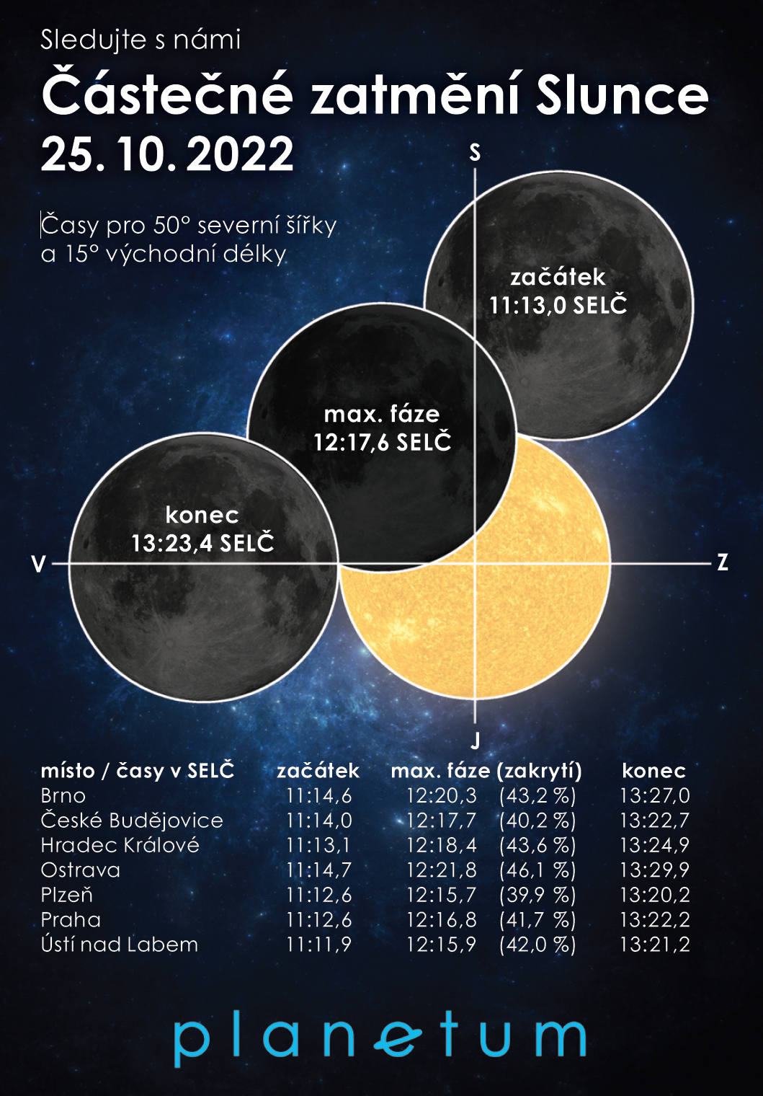

Částečné zatmění Slunce 25. října pozorovatelné z našeho území. Tabulka ukazuje časy a velikosti zatmění pro krajská města České republiky. Autoři: Jan Veselý a Václav Pavlík, Planetum
Průběh úkazu na území České republiky – liší se v minutách a také v procentech zakrytého slunečního průměru (časy jsou v SELČ, teda aktuálně používaném čase):

Karlovy Vary – začátek 11:11, střed 12:14, konec 13:19, délka 2 h 7 min, max. fáze 40 %

České Budějovice – začátek 11:14, střed 12:17, konec 13:22, délka 2 h 9 min, max. fáze 40 %

Liberec – začátek 11:12, střed 12:17, konec 13:23, délka 2 h 11 min, max. fáze 43 %

Praha – začátek 11:12:35, střed 12:16:41, konec 13:22:04, délka 2 h 10 min, max. fáze 42 %

Ostrava – začátek 11:14:34, střed 12:21:43, konec 13:29:44, délka 2 h 15 min, max. fáze 46 %

Brno – začátek 11:14:30, střed 12:20:09, konec 13:26:52, délka 2 h 12 min, max. fáze 43 %

Při pozorování slunečního zatmění je třeba dbát na bezpečnost. Nezakrytá část Slunce bude stále dost intenzivním zdrojem světla a bez použití vhodných pomůcek může při přímém pozorování hrozit trvalé poškození zraku. Doporučujeme použít speciální brýle pro pozorování zatmění, které jsou k dostání na hvězdárnách, folii Baader AstroSolar k zakoupení například u firmy SUPRA (www.supra-dalekohledy.cz/clanky/pozorovani-slunce/), případně svářečský filtr stupně 13 a vyššího. Více o bezpečném pozorování Slunce očima i dalekohledem na https://www.astro.cz/na-obloze/slunce/bezpecnost-pri-pozorovani-slunce.html.

Pro plný zážitek z pozorování doporučujeme navštívit některou z hvězdáren. České hvězdárny i různé astronomické spolky po celé republice budou pořádat mimořádná pozorování úkazu. Otevřeno pro školy a veřejnost bude mít i ondřejovská hvězdárna Astronomického ústavu AV ČR. Přehled najdete na https://www.astro.cz/na-obloze/slunce/zatmeni-slunce/zatmeni-slunce-v-letech-2021-2030/castecne-zatmeni-slunce-25-rijna-2022.html#akcecr.

Poslední u nás pozorovatelné částečné zatmění Slunce proběhlo 10. června 2021 – šlo o menší částečné zatmění, při němž Měsíc ukrojil přibližně 17 procent průměru slunečního kotouče. Nejbližší další zatmění Slunce z našeho území uvidíme 29. března 2025 a bude opět částečné.

Mnohem vzácnější je úplné zatmění Slunce. Nejbližší u nás proběhne 7. října 2135. Naposledy bylo v Evropě možné pozorovat úplné zatmění v roce 1999, kdy pás totality protnul prakticky celý náš kontinent (v ČR bylo vidět ale pořád jen jako částečné). Poměrně jedinečné období nastane ve Španělsku v letech 2026–2028. V srpnu 2026 tam nastane úplné zatmění Slunce ve večerních hodinách, 2. srpna 2027 později ráno na jihu země a 26. ledna 2028 nastane prstencové zatmění, které při západu Slunce spatří opět obyvatelé Španělska. První dvě budou viditelná v ČR jako částečná. Pozoruhodné bude zatmění 12. srpna 2026, které u nás nízko nad západním obzorem dosáhne velikosti téměř 90 %.

Více informací:

https://www.astro.cz/na-obloze/slunce/zatmeni-slunce/zatmeni-slunce-v-letech-2021-2030/castecne-zatmeni-slunce-25-rijna-2022.html
Vše o tomto zatmění, rozcestník, akce hvězdáren pro veřejnost, průběh zatmění

https://www.astro.cz/na-obloze/slunce/zatmeni-slunce/zatmeni-slunce-v-letech-2021-2030.html
Zatmění Slunce v letech 2021–2030 u nás a ve světě

Pavel Suchan
Česká astronomická společnost a Astronomický ústav Akademie věd ČR
suchan@astro.cz, 737 322 815

Česká astronomická společnost (ČAS) vydává od května 1998 tisková prohlášení o aktuálních astronomických událostech a událostech s astronomií souvisejících. Počínaje tiskovým prohlášením č. 67 ze dne 23. 10. 2004 jsou některá tisková prohlášení vydávána jako společná s Astronomickým ústavem Akademie věd ČR, v. v. i. Archiv tiskových prohlášení a další informace nejen pro novináře lze najít na adrese http://www.astro.cz/sluzby.html.
S technickými a organizačními záležitostmi ohledně tiskových prohlášení se obracejte na tiskového tajemníka ČAS Pavla Suchana na adrese Astronomický ústav AV ČR, v. v. i., Boční II/1401, 141 31 Praha 4, tel.: 226 258 411, e-mail: suchan@astro.cz.

